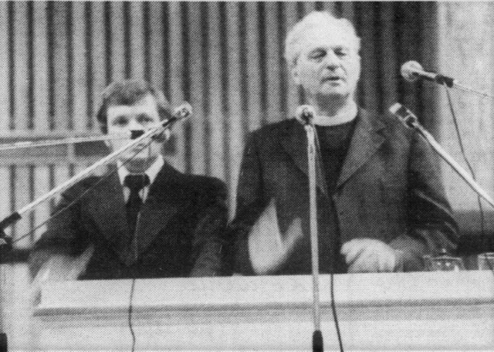
Kristiliga Tíðindatænastan
v/poul jóhan djurhuus, Glyvrar
Tlf: +298 228314
gjaranes@gmail.com
Skrivað: pjd, Glyvrar 10.02.2021
__________________________

FØROYAVITJANIN HJÁ WURMBRAND
- nú kanst tú hoyra á netinum!
Undir vitjanini í Føroyum 1977 í høllini á Nabb, Tórshavn.

Sabina og Richard Wurmbrand vitjaðu í Føroyum í september í 1977 og í 1981. Tey greiddu frá aktuellu støðuni hjá teimum kristnu handan jarntjaldið, sum tá var upp á tað ringasta. Tað var ein føroysk nevnd, sum hevði bjóðað Wurmbrandhjúnunum til Føroyar og sum legði vitjanina til rættis. Í nevndini sótu Palli Højgaard, Runavík. Kajfinn Hammer, Kollafjørður, Helgi Jacobsen, Tórshavn og Heini Hansen, sáli, Tórshavn.

Vitjað varð í Vágunum, Tórshavn, Klaksvík, í Vági og í Hvalba. Møtini vóru hildin í ítróttarhallum, sum á øllum støðum vóru fullsettar við fólki. Í ítróttarhøllini á Nabb í Havn, var so nógv fólk, at tað var met tá. Gamla biohøllin í Sørvági var fyrsta møti, sum Richard Wurmbrand hevði í Føroyum. Tað fyrstu náttina gistu tey niðri í Vatnsoyrum hjá Elsu og Poul Jóhan Djurhuus, sum eisini var tulkur hjá teimum undir allari vitjanini.

Undan fyrru vitjanini var nógv blaðskriving bæði fyri og ímóti. Teir, sum vóru ímóti vóru harðir og ógvusligir í
síni skriving, men hetta tók Wurmbrand við stívum ørmum, tá hann fekk alt týtt til enskt – hann hevði verið í verri lótum enn hesum!

Sabina og Richard Wurmbrand komu bæði til trúgv á Jesus Kristus eftir, at tey vóru gift. Tey lótu seg doypa sum eina lýdnisger móti orði Jesusar, og tað var skjótt, at tey brendu fyri útbreiðslu evangeliums millum sínar landsmenn – men tað hevði stóran persónligan kostna fyri tey bæði!

Tey eru av jødiskari ætt og uppvaksin í Rumenia. Wurmbrand sæt 14 ár í komunistiskum fongslum í harðrenda komunistiska Rumenia. Hann upplivdi ósigilar pínslur, men ígjøgnum hesar ómenniskjansligu royndirnar varðveitti hann trúnna á Jesus. Kona hansara, Sabina, sæt eisini fleiri ár í fongsli í Rumenia við eini tyngjandi óvissu um støðuna hjá manninum.

Miðskeiðis í sekstiárunum, í 1965, eftir drúgvar diplomatiskar samráðingar við komunistisku myndugleikarnar, fingu tey loyvið at flyta úr Rumenia ímóti einum loysigjaldi upp á 10.000 dollarar, sum tá í tíðini hevur verið ein risastór upphædd í Rumenia. Tað vóru Missiónsfelagsskapirnir, NORWEGIAN MISSION TO THE JEWS og THE HEBREW CHRISTIAN ALLIANCE, sum samráddust við Rumensku myndugleikarnar.

Leiðarar í undirgrundskirkjuni/-samkomuni í Rumenia, heittu innarliga á Wurmbrand-hjúnini, tá tey høvdu búsett seg í Vesturheiminum, um at verða røddin hjá atsøktu samkomuni/kirkjuni handan jarntjaldið. Hesa uppgávu tóku tey upp á seg í fullum álvara, og halgaðu restina av lívi teirra til Rødd pínslaváttana/The Voice of the Martyrs. Tey ferðaðust um allan heimin sum rødd teirra atsøktu. Tey skrivaðu og góvu út blaðið, The Voice of the Martyrs, sum eisini kom út á donskum máli Martyrernes Røst, og sum stórt tal av føroyingum hava fingið regluliga sendandi í fleiri áratíggir.

framh>>>>
Tey hava skrivað og givið út væl meir enn 20 bøkur. Tann best kenda bókin er Tortured for Christ. Hon kom eisini út á donskum undir heitinum Tortur for Kristi skyld. Bókin er væl lisin millum føroyingar, og er at finna í mongum føroyskum heimum um alt landið.

Í FØROYUM 1977
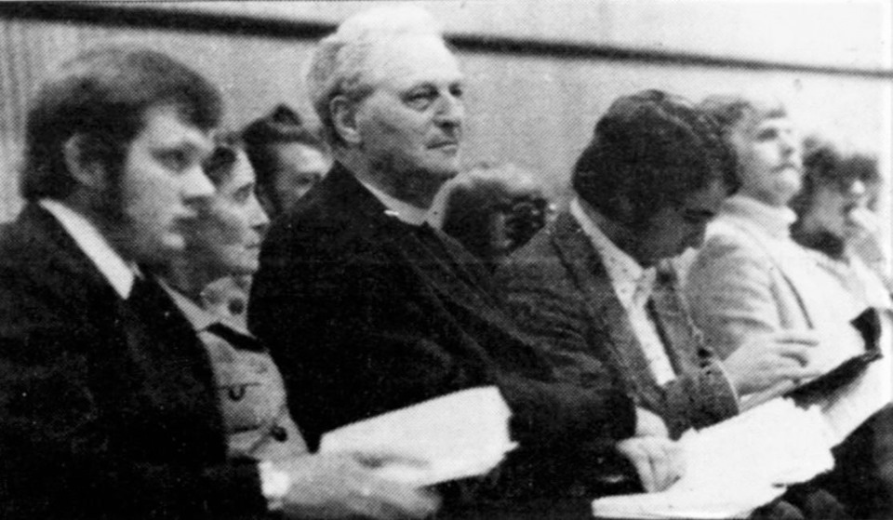
Tað var í hesi tænastu, at tey vitjaðu í Føroyum í september í 1977 og 1981. Alt Guds fólk og allar samkomur og kirkjur í Føroyum tók ímóti teimum við opnum ørmum og oyrum. Fólk streymaði í hallirnar at hoyra teirra aktuella boðskap. Hetta vóru spennandi dagar, ikki minst fyri tá 27 ára gamla tulkin, Poul Jóhan Djurhuus, sum sigur, at hann vildi ikki verið hesa erfaringina uttan, tí hetta gav honum so ómetaliga nógv, sum hann hevur notið ríka signing av til dagin í dag.
Á pallinum í Ítróttarhøllini á Nabb, Tórshavn. Frá vinstru: Poul Jóhan Djurhuus, Wurmbrand-hjúnini og Palli Højgaard. Tað var spennandi at síggja tað nógva fólki koma inn í høllina.

Øll møtini vóru bandaði á kassettubond, sum vóru seld í stórum tali. Tað var blaðforlagið NÝTT LÍV, sum stóð fyri upptøkunum og útbreisðluni av bondunum.

Hesar upptøkur eru nú, við loyvi frá útgevarunum, lagdar út á netið við Evangelisku Røddini (EVR). Tú kanst hoyra møtini við at fara inn á heimasíðuna hjá evr.fo og har skalt tú trýsta á ordid.fo

Á bondunum hoyra vit Wurmbrand nágreiniliga siga frá hvussu hann og konan, og aðrir samvitskufangar, vóru viðfarnir hesi 14 árini hann sæt sum fangi, har av fleiri í myrkum fangaklivum undir jørð. Eisini hoyra vit hann greiða frá hvussu kreativir fangarnir vóru til tess at halda humørinum uppi.

Tað vóru bert 6 mánar millum andlátini hjá hjúnunum Sabinu og Richard Wurmbrand. Hon andaðist 87 ára gomul 11. august í 2000, og Hann andaðist 91 ára gamal 17. februar í 2001.

Í 2006, 5 ár eftir at hann andaðist, varð Wurmbrand skýrdur millum 5 tær størstu persónligheitirnar í Rumenia.

Um onkur er, sum eigur ella veit um filmupptøkur ella myndir av møtunum, so vilja vit fegin frætta um hetta - TAKK!
Frá vinstru: Kajfinn Hammer. Aftast: Heini Hansen, sáli. Frá høgru: Helgi Jacobsen og Palli Højgaard. Hetta var nevndin. Else og Poul Jóhan í miðjuni. Myndin tikin á Oyragjógv.
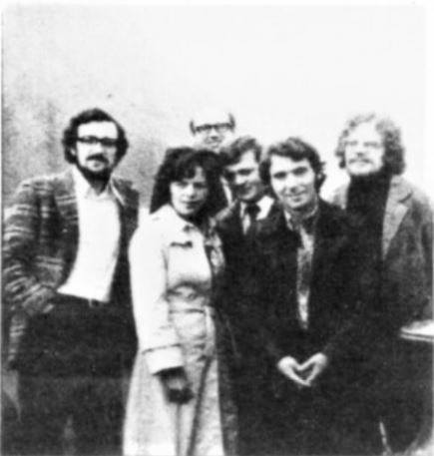
KELDUR:
www.historyswoman.com
www.wikiward.com/en/richard_wurmbrand
Forlagið: Nýtt Lív.

_____________________________________________________________________________________________________________________________
pjd, Glyvrar 10.02.2021 / MAPPA: Tíðindagreinar / DOKTITLE: WURMBRAND, Føroyavitjan / MEDIA: evr.fo 14.02.21 - facebook > lesarin.fo 17.02.21

